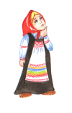**Города Курской области**

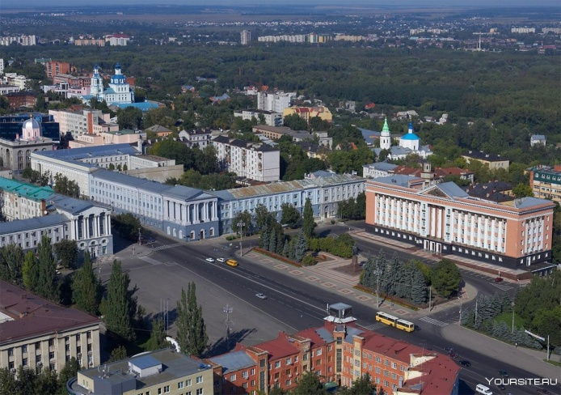

*Отгадай загадку*.

Где расположено метро,  
Дома, одетые в стекло,  
И множество народа  
В любое время года?

Правильно, это город.

Назовите город, изображенный на фотографии.

Молодцы. Это главный город Курской области. Кто из вас знает, сколько всего городов входит в состав нашей области?

В состав Курской области входит 10 городов, включая и город Курск. Есть среди них старинные города, или как говорят – древние. Есть и совсем молодые. Я предлагаю вам отправиться в виртуальное путешествие по городам Курской области.

В нашей области семь **старинных городов**, основанных несколько столетий назад: Курск, Дмитриев-Льговский, Льгов, Обоянь, Рыльск, Суджа, Фатеж, Щигры и два **молодых** – Курчатов и Железногорск. У каждого из них своя история. Интересны легенды происхождения названий этих городов.

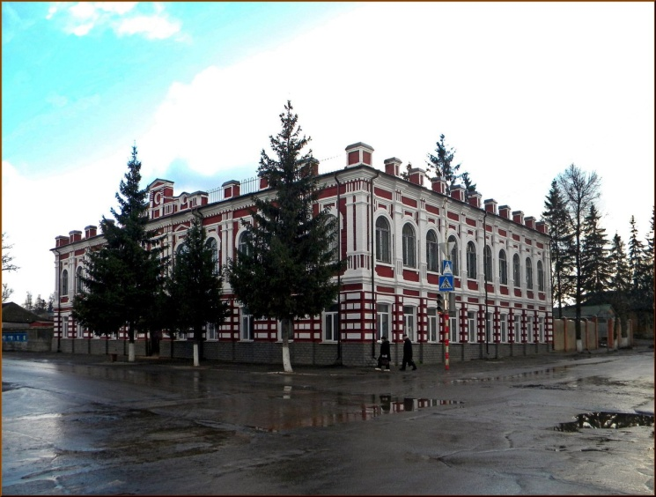**Дмитриев-Льговский**. Сначала на реке Свапа было древнее селение известное как Свапск. И лишь около 300 лет назад село Дмитриевское стало городом Дмитриевым.

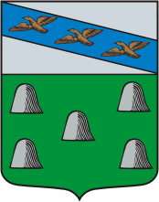

**Льгов.** Во Льгове родились А.П. Гайдар, Н.Н. Асеев, В.В. Овечкин – известные курские писатели.

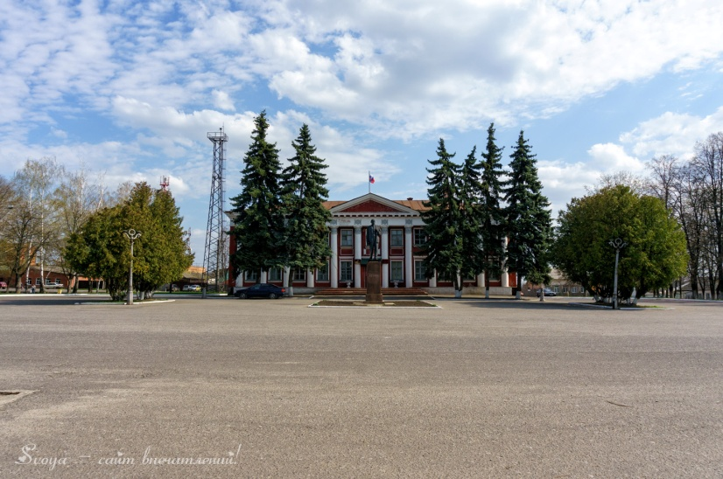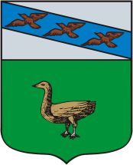

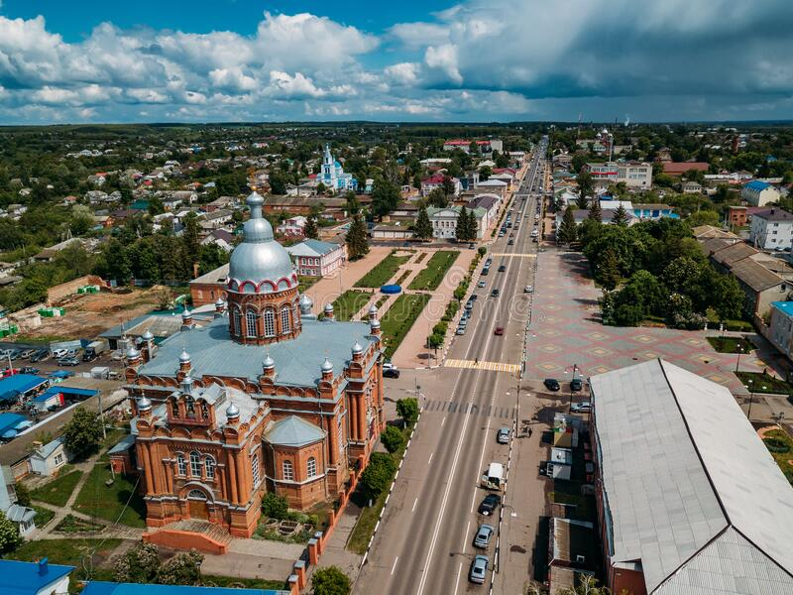**Обоянь**. "В первой части герб Курский. Во второй части щита зверёк, называемый хорёк, в золотом поле, по той причине, что таковых множество в окрестностях оного города ловится".

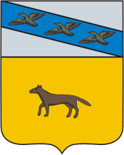

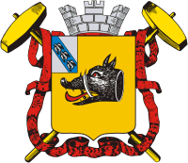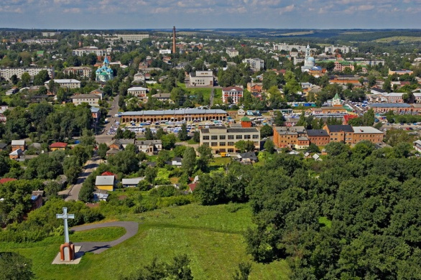**Рыльск.** По одной древней легенде своё название река получила так: дикая свинья с поросятами, роя себе логовище, разрыла источник, который и явился началом реки. По-видимому, созвучие названий реки Рыло (Рыла) и кабаньей головы (рыло) и породило эту историю. Отсюда пошло название городу.

**Суджа.** Изначально город был основан в XII веке. Суджа является столицей глиняного промысла в Курской области. Изделия местных гончаров известны на всю Россию. Так же город славится ковроткачеством.

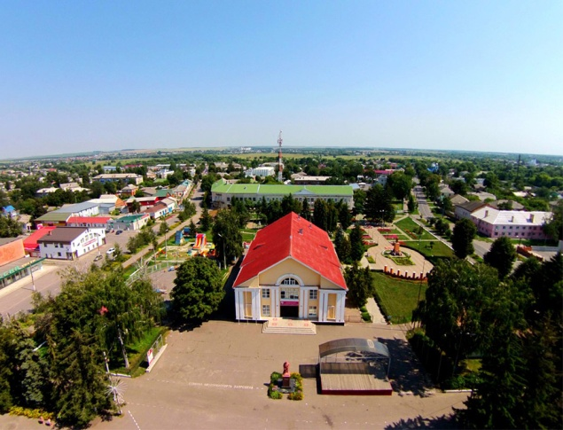

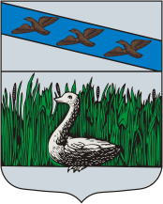

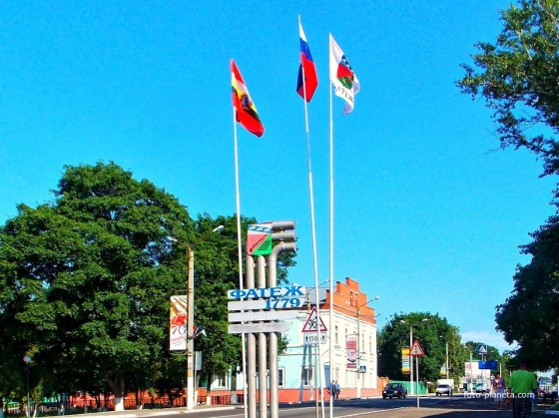**Фатеж.** Фатеж – родина знаменитого на весь мир композитора Георгия Васильевича Свиридова. Некоторое время в Фатеже жил и работал врачом в местной больнице знаменитый Валентин Войно-Ясенецкий (святитель Лука).

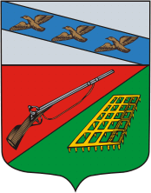

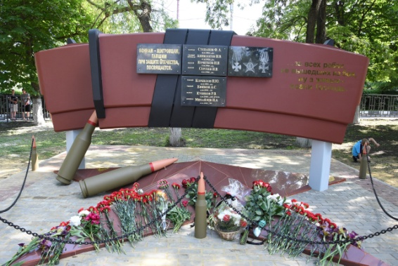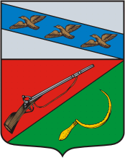**Щигры.** Город расположен между речками Щигра и Лесная Плата, на северо-востоке от Курска. Щигры – это Родина русского и советского биолога Ильи Ивановича Иванова.

**Железногорск**. Рождение Железногорска связано с открытием в 1950 году и освоением Михайловского железорудного месторождения знаменитой Курской магнитной аномалии (КМА).

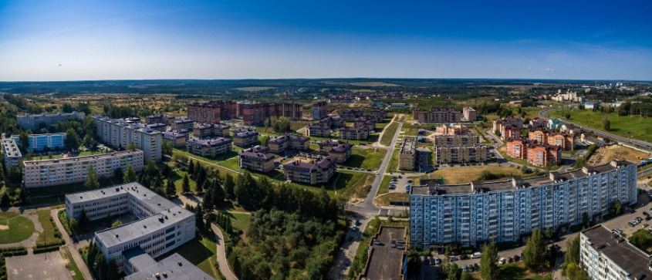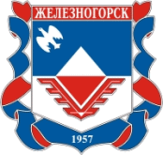

**Курчатов.** Город основан в 1968 году в связи со строительством Курской АЭС, назван в честь физика Игоря Курчатова. Город Курчатов третий по величине город Курской области.

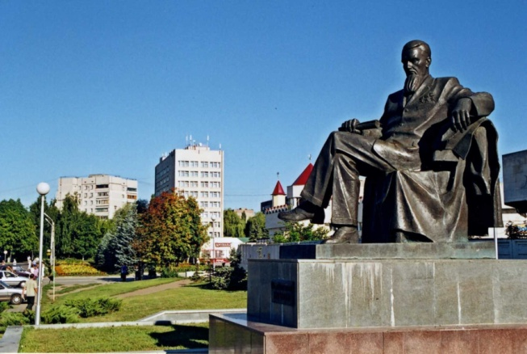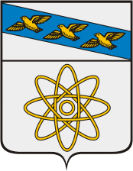

Я уверена, что вам запомнилось наше путешествие по городам Курской области.

*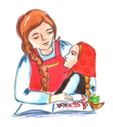Если вам понравился какой-либо город, попроси родителей помочь тебе узнать его историю. Твоим одноклассникам будет интересно узнать интересные факты, о городах нашей малой родины.*